Tillsynsbegäran – information om höga naturvärden och fridlysta arter i avverkningsanmälan A 41053-2024 i Ronneby kommun
Denna tillsynsbegäran behandlar höga naturvärden i avverkningsanmälan A 41053-2024 i Ronneby kommun som inkom 2024-09-24 och omfattar 2,8 ha.
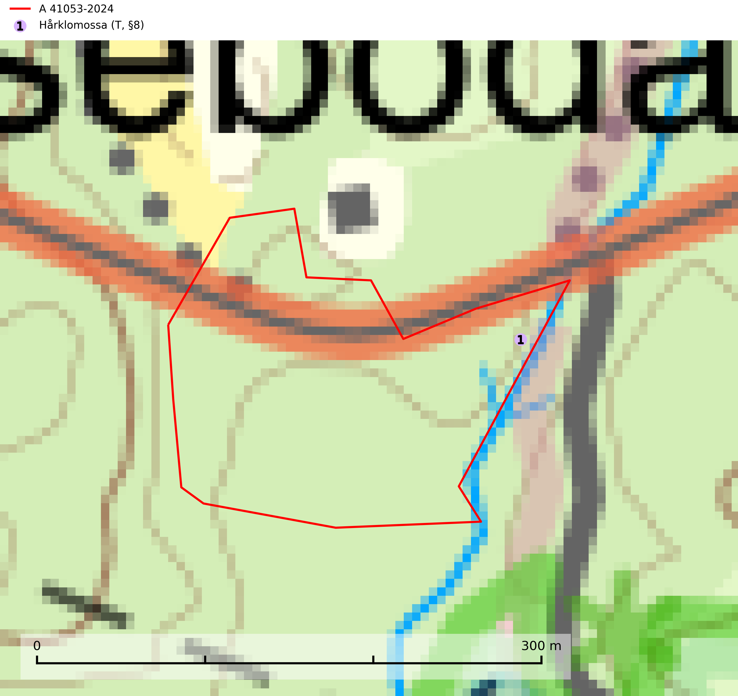
Figur 1. Fyndplatser för naturvårdsarter i avverkningsanmälan. Markörer utan svart kant är placerade på fyndplatsen. Markörer med svart kant är placerade vid sidan av fyndplatsen och har ett svart streck som visar fyndplatsens exakta position. Kartans mittpunktskoordinat är N 6242139, E 521522 i SWEREF 99 TM.
I avverkningsanmälan finns fynd av 1 naturvårdsarter, varav 1 är fridlyst och 1 är typisk (T): hårklomossa (T, §8). Se Figur 1.

Tillsynsbegäran
Vi begär härmed att Skogsstyrelsen fattar beslut enligt miljöbalken som säkerställer att skogens höga naturvärden bevaras samt att EU-lagstiftning efterlevs och att artskyddsbrott förhindras.
Vi önskar även ta del av de ställningstaganden och beslut som myndigheten meddelar till följd av aktuell avverkningsanmälan och föreningens inlaga (se 34 § förvaltningslagen).

Naturvårdsarter och fridlysta arter
Nedan följer beskrivningar av de naturvårdsarter och fridlysta arter som har sina livsmiljöer och växtplatser i den avverkningsanmälda skogen. De påträffade naturvårdsarterna är ett tydligt kvitto på att det rör sig om en skog med höga naturvärden.
Hårklomossa (§8) omfattas av EU:s art- och habitatdirektiv vilket innebär att det finns ett uttalat intresse inom Europeiska unionen att bevara arten. Hårklomossa växer på stenblock, trädbaser och basen av buskar och är knuten till zoner intill vattendrag och sjöar med stor vattenståndsamplitud som översvämmas och dränks i princip varje år (Hedenäs m.fl. 1996, Hylander 1998). Arten växer ibland på block i sänkor som periodvis torkar ut. Substraten skall helst vara något skuggade, men arten trivs inte om kärlväxttäcket blir för tätt. Arten hotas framför allt av förändringar i vattenståndsregim och vattenkvalitet. På lokaler med små populationer kan en alltför kraftig utglesning av träd- och/eller buskskikt längs stränderna utgöra ett hot. Hårklomossa är typisk art för 9080 Lövsumpskog, 9750 Svämlövskog och 9760 Svämädellövskog (SLU Artdatabanken, 2021).

